Данные по информационной активности ЦА ФАС России
во втором квартале 2018 года
(данные представлены сервисом Googleanalitic)
№ | Наименование мероприятия | Количество  апрель | Количество май | Количество июнь | Количество  квартал
1 | Посещаемость сайта ФАС России (уникальных посетителей) | 135 815 | 121 843 | 116 869 | 374 527
2 | Посещаемость сайта ФАС России (количество посещений) | 632 609 | 581 032 | 526 470 | 1 740 111

Популярные страницы по посещаемости на сайте ФАС России
во втором квартале 2018 года (данные представлены сервисом Спутник.Аналитика)

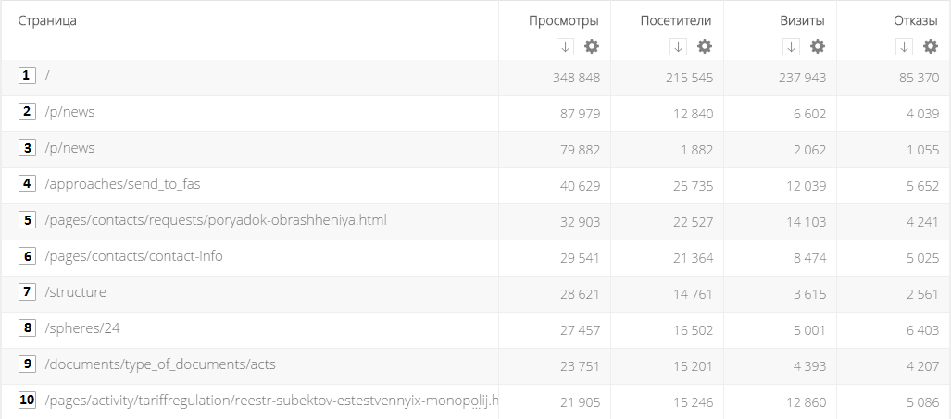

- Главная страница сайта;
- Новости ФАС России;
- Новости ФАС России;
- «Написать в ФАС России»;
- Раздел «Порядок обращения в ФАС России»;
- Контактная информация;
- Раздел «Структура ФАС»
- Раздел «Тарифное регулирование»;
- Раздел «Документы»;
- Реестр субъектов естественных монополий.
Данные по посещаемости «Базы решений» сайта ФАС России solutions.fas.gov.ru за второй квартал 2018 года
(данные представлены сервисом Спутник.Аналитика)
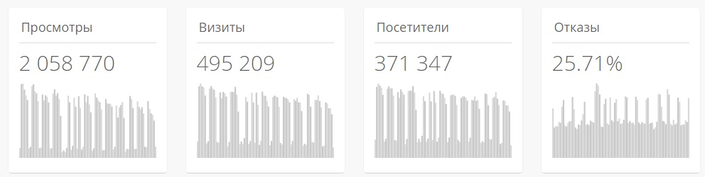

Данные по посещаемости «Базы решений» сайта ФАС России
solutions.fas.gov.ru во втором квартале 2018 года
(данные представлены сервисом Googleanalitic)
Пользователи | Новые пользователи | Сеансы | Просмотры страниц
187 214 | 169 225 | 399 368 | 1 929 470

